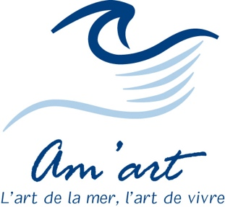
Venez apprendre comment faire vos propres cartes de vœux !

Atelier de création d’une carte de vœux pour Pâques
L’art de la carterie avec Linda

Atelier
On vous propose une carte de vœu pour Pâques, Vous apprendrez plusieurs techniques : étampage, embossage, colorisation et découpage (les couleurs et le modèle peuvent changer selon les choix que vous aurez à faire).
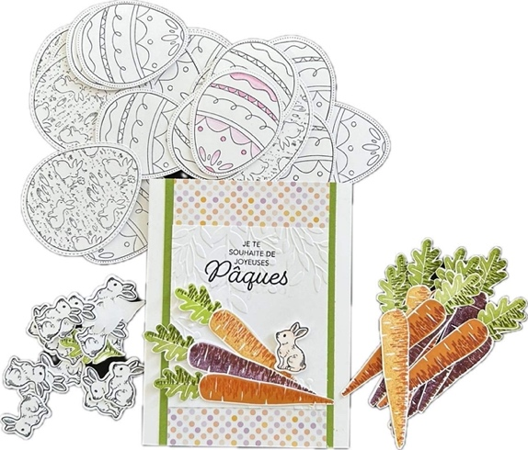

Ça se passe au Phare de Matane, grâce à la collaboration financière du Regroupement Am’art et de la Ville de Matane.
Quand : le 17 mars 2024 de 10h à 12h
Coût : 5$ par personne

Nous accueillerons un minimum de 5 personnes et un maximum 15 personnes. Le paiement se fera avant l’atelier par Interac au numéro 418 284-5381. Vous pouvez vous inscrire par le Messenger du Regroupement Am’art, par courriel: regroupement.amart@gmail.com ou par téléphone au 418 284-5381.

Nous prenons les inscriptions jusqu’au vendredi 15 mars.

